Sur le concept de « valeur pure »

Estanislao SOFIA*

Résumé : Le concept de « valeur », chez Saussure, est susceptible de recevoir plusieurs interprétations, toutes autorisées par les manuscrits. Le présent article ne prend en considération qu’une de ces lectures possibles : celle selon laquelle la notion de « valeur (pure) » équivaudrait à celle de « (pure) différence ». Il s’agira d’analyser ces formules afin de saisir leurs portées théoriques, puis d’en mesurer les articulations possibles. On verra donc que cette conception fait naître bien des difficultés et va à l’encontre d’autres positions saussuriennes, y compris concernant ce même terme de « valeur ».

Mots clé : valeur (pure) ; système ; (pure) différence.

Resumo: O conceito de « valor », em Saussure, é suscetível de receber inúmeras interpretações, todas autorizadas pelos manuscritos. O presente artigo toma em consideração somente uma destas leituras possíveis: aquela segundo a qual a noção de “valor (puro)” eqüivaleria à esta de “(pura) diferença”. Se tratará de analizar estas fórmulas afim de apreender seus respectivos alcances teóricos, e, em seguida, de avaliar suas articulações possíveis. Veremos então que esta concepção acarreta alguns problemas e vai ao encontro de outras posições saussurianas, inclusive concernendo este mesmo termo de “valor”.

Palavras-chave: “valor (puro)”, “sistema”, “(pura) diferança”.

- Introduction

La définition du concept de « valeur » chez Saussure est problématique, et ce non seulement en ce qui concerne la théorie, mais aussi, et déjà, au plan philologique. Que l’on se réfère au Lexique de la terminologie saussurienne de Rudolf Engler (1968) ou à l’index des Sources manuscrites du cours de linguistique générale de F. de Saussure de Robert Godel (1957, ci-après SM) : on y trouvera, à côté de « valeur négative, oppositive et différentielle » (CLG/E 1932-1933), les formules « valeur d’opposition » (SM, p. 79), « valeur relative » (SM, p. 65) « valeur sociale » (CLG/E 1318), « valeur arbitrairement fixable » (CLG/E 1324), « valeur acoustique, pas linguistique » (CLG/E 1593), etc. Il est vrai que plusieurs de ces formulations se recoupent, mais ce n’est pas toujours le cas. Ainsi, on pourra – éventuellement – faire correspondre « valeur d’opposition » à « valeur relative », voire à « valeur différentielle », en ce que ces trois formules auraient d’algébrique (ce qui resterait néanmoins à démontrer), mais lorsque Saussure parle de « valeur conventionnelle » (ELG, p. 67) ou de « valeur sociale » (CLG/E 1318), dès qu’il y a un facteur social en jeu, une convention – et non une algèbre quelconque –, il ne peut pas s’agir de la même chose (cf. Harris, 1987, pp. 219 et sqq.). Saussure affirmait qu’« il y a différents genres de valeur dépendant de la base qu’on prend » (ELG, p. 61). Est-ce à cette circonstance précise qu’il se référait ? Peu importe la réponse, toujours est-il que les différentes acceptions demeurent inscrites dans les textes. Dès lors, l’évocation du concept de « valeur » (chez Saussure) devra impérativement s’accompagner des défrichages conceptuels nécessaires à expliciter quelles acceptions seront conservées, pourquoi, et lesquelles seront écartés et pourquoi, tant elles sont nombreuses.
Si l’on adjoignait encore, à ce premier obstacle, les variations dues au manque de fixité de la terminologie saussurienne, puis les passages franchement contradictoires (ou paradoxaux, si l’on préfère) qui, bien qu’existant chez Saussure un peu partout, se concentrent malicieusement sur le concept de « valeur » (cf. Saussure [Louis de], 2006, p. 180), on comprendrait alors pourquoi ce concept, pour lequel on réclame (à juste titre) une place centrale, a été aussi considéré comme l’un des moins clairs, l’un des plus alambiqués de la théorie saussurienne.
L’analyse de ce concentré de difficultés n’est cependant pas abordable dans les limites de cet article, et ce n’est donc pas cet ensemble qui nous intéressera : ni l’examen des diverses acceptions du concept de « valeur » ni l’histoire de ses interprétations. Nous nous limiterons à une de ces lectures possibles, à savoir la thèse, admise en général par les chercheurs, selon laquelle les formules « système de valeurs (pures) » et « système de (pures) différences » seraient des notions équivalentes. Gadet et Pêcheux, par exemple, soutiennent cette position. D’après ces auteurs, « poser la valeur comme pièce essentielle de l’édifice équivaut à concevoir la langue comme réseau de « différences sans terme positif »… » (Gadet & Pêcheux, 1981, p. 55). Claudine Normand, pour sa part, a considéré cette équivalence comme « the most abstract point of Saussure’s theory » (Normand, 2004, p. 103) et Raffaele Simone l’inclue, dans un texte récent, au nombre des dix principaux postulats saussuriens (Simone, 2006, p. 43). Nous avons nous aussi suggéré cette équivalence (Sofía 2007, p. 2), et nous serions encore prêts à la soutenir, mais, aujourd’hui, nous l’accompagnerions d’une réserve, et ce sont des arguments qui nous y amènent dont, somme toute, nous allons nous occuper. S’il fallait à nouveau se prononcer, notre position serait la suivante : la notion de « valeur pure » équivaut à celle de « pure différence » si, et seulement si, le concept de « valeur » est entendu comme « contrepartie des termes coexistants ».
Il s’agira donc de décortiquer conceptuellement ces formules et de chercher à savoir ce qu’elles peuvent signifier, puis d’en mesurer les articulations possibles. On verra donc que cette définition, « contrepartie des termes coexistants » (qui est bien une des définitions possibles du concept saussurien de « valeur »), entraine quelques difficultés et va à l’encontre d’autres positions théoriques aussi saussuriennes que celle-là.

- Etablissement du problème : à propos de deux types de rapport

2.1. Reportons-nous donc aux pages 391 et 392 des notes de Constantin, correspondant à la leçon du 30 juin 1911, c'est-à-dire à l’avant dernière leçon de linguistique générale (Cours III, pp. 134-135). Ce jour-là, Saussure abordait deux notions centrales de sa théorie : les concepts de « valeur » et de « sens (signification) ». Il s’agissait de savoir, d’après le titre, « en quoi les deux choses se confondent et [en quoi ces deux choses, ES] se distinguent » (Cours III, p. 134 [voir annexe]).
Ce qui frappe au premier abord, dans ces deux pages, en particulier si l’on considère l’état d’avancement du cours, c’est le degré d’imprécision terminologique qui y règne. Les termes, même ceux que l’on croirait primordiaux, sont utilisés dans des sens variés, voire contradictoires, parfois dans l’espace de deux lignes. Au-delà de ce problème, cependant, il y est clairement question de deux types de rapports touchant les entités : d’une part une relation interne aux entités ; d’autre part une relation externe aux entités, « entre » les entités (cf. Annexe, fragments 5 et 6). Il apparaît aussi plutôt évident, et ce malgré les imprécisions terminologiques que l’on vient d’évoquer (et dont on verra chemin faisant quelques exemples), que Saussure assimile le rapport interne au concept de « signification », qu’il renomme « contrepartie de l’image auditive », et le rapport externe au concept de « valeur », qui, elle, est qualifiée de « contrepartie des termes coexistants ». Il est vrai qu’il existe des variations, mais celles-ci sont (aisément) explicables d’après le contexte. Dans cette étude, cependant, nous ferons mieux : nous ignorerons, directement, les dénominations. Nous ne nous intéresserons qu’à ces deux types de rapports apostillés par Saussure d’un « a » et d’un « b » et figurés, le premier, par des flèches horizontales entre les entités (←→), le second par une flèche verticale à l’intérieur des entités (↑) (cf. Annexe, fragments 5 et 6). Cette manœuvre nous permettra d’éviter les écueils de la terminologie, qu’après tout Saussure n’avait pas encore fixée.

2.2. Le statut de ces rapports n’est à vrai dire pas moins difficile, ni moins énigmatique, mais leur considération nous permettra d’envisager des questions et de formuler des problèmes sous un angle avantageux. Quant à la difficulté, c’est Saussure lui-même qui l’annonce, conjointement à l’introduction d’un nouveau schéma :

Autre figure : série de cases :

|___|___|___|^{sign.}/_{sign.}|___|___|___|___| <Le rapport à l’intérieur d’une case et entre les cases est bien difficile à distinguer.>
La signification comme contrepartie de l’image et la signification comme contrepartie des termes coexistants se confondent. (Cours III, p. 135 [cf. Annexe, fragment 8])

Outre le fait que ces deux types de rapports reçoivent ici, aussi bien l’un que l’autre, le nom de « signification », on notera que ces notions sont tenues pour « difficiles à distinguer » : ces deux rapports, dit Saussure, « se confondent ». Or, dans quel sens ces rapports se confondent-ils ? Est-ce dans le sens où ces deux notions seraient, bien que parfaitement différentes, « difficiles à distinguer » ? Ou plutôt dans celui où elles se confondraient en une seule et même notion, fusionneraient, ne feraient qu’une ? Ce passage en particulier semble pencher vers la première des possibilités : ces deux types de rapports, bien que « difficiles à distinguer », seraient parfaitement distinguables. Le texte n’a effectivement aucun mal à les discerner (ils reçoivent deux schémas parfaitement différents), bien que l’opération soit considérée comme « difficile ».
Roy Harris en revanche interprète, dans la traduction de ce passage, que ces deux notions ne font qu’une (they merge) : « The meaning as counterpart of the image and the meaning as counterpart of coexisting terms merge » (Cours III, p. 135a). Et, en effet, beaucoup de passages pourraient être évoqués à l’appui de cette thèse. Sans s’éloigner du texte en question, on pourrait faire appel à ce fragment, antérieur de quelques lignes, où il était question d’une notion – la « signification » – qui se trouvait être « tout autant » la « contrepartie de l’image auditive » et la « contrepartie des termes coexistants dans la langue » (cf. Annexe, fragment 6) ; ou au titre de la leçon, où le verbe « (se) confondre » y acquiert, en effet, par contraste avec « se distinguent », la valeur que Harris lui confère.
Or, à nouveau, quelle est l’interprétation « correcte » ? Ces rapports se confondent-ils, oui ou non, en une seule et même notion ? Au plan philologique, une réponse catégorique est périlleuse. Les deux lectures, en fait, seraient également admissibles. La réponse, si réponse il y a, devra être recherchée sur la base de critères autres que philologiques ; on reviendra sur ce point ultérieurement (cf. § 5). Au préalable il conviendra d’examiner la réponse apportée par ceux qui furent les premiers lecteurs des manuscrits saussuriens de l’histoire : Charles Bally et Albert Sechehaye.

- Charles Bally et Albert Sechehaye

3.1. Le problème que l’on observe, en effet, semble avoir aussi été aperçu par les éditeurs du Cours de linguistique générale (1916, ci-après CLG). Lors de la préparation de cet ouvrage, ils ont oscillé, avant d’établir la version définitive, entre ces deux lectures possibles.
Comme on le sait, le travail d’édition a commencé avec la collation des notes relatives au troisième cours dont ils disposaient à l’époque, à savoir : celles de Georges Dégallier (d’alors les plus complètes), Francis Joseph et Mme. A. Sechehaye. Le texte de cette collation ne différait guère, dans sa première version, des notes prises par Constantin :

On peut aussi considérer le système de la langue comme une série de cases qui se limitent les unes les autres et qui contiennent chacune un signifié et un signifiant :
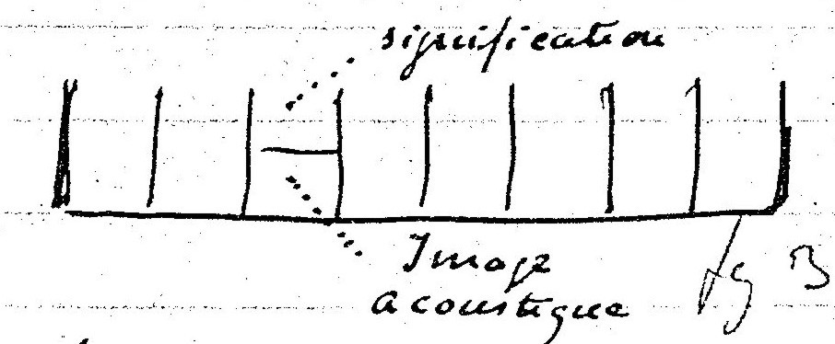
Le rapport à l’intérieur d’une case est très difficile à distinguer du rapport entre les cases. (Collation, pp. 442-443 [souligné dans l’original, ES])

Il est, selon cette version – calquée en réalité sur celle de Dégallier (cf. CLG/E 1865) –, « très difficile » de distinguer ces deux rapports. L’accord avec le texte de Constantin est presque parfait : il notait qu’il est « bien difficile » de les distinguer (Cours III, p. 135 [cf. Annexe, fragment 8]). Cette formulation semble cependant ne pas avoir contenté les éditeurs. Dans une relecture postérieure, la formule « est très difficile à distinguer » a été biffée et remplacée par « doit être soigneusement distingué ». Ainsi, la version finale du manuscrit, tel qu’on le trouve aujourd’hui à Genève, est-elle en réalité celle-ci :
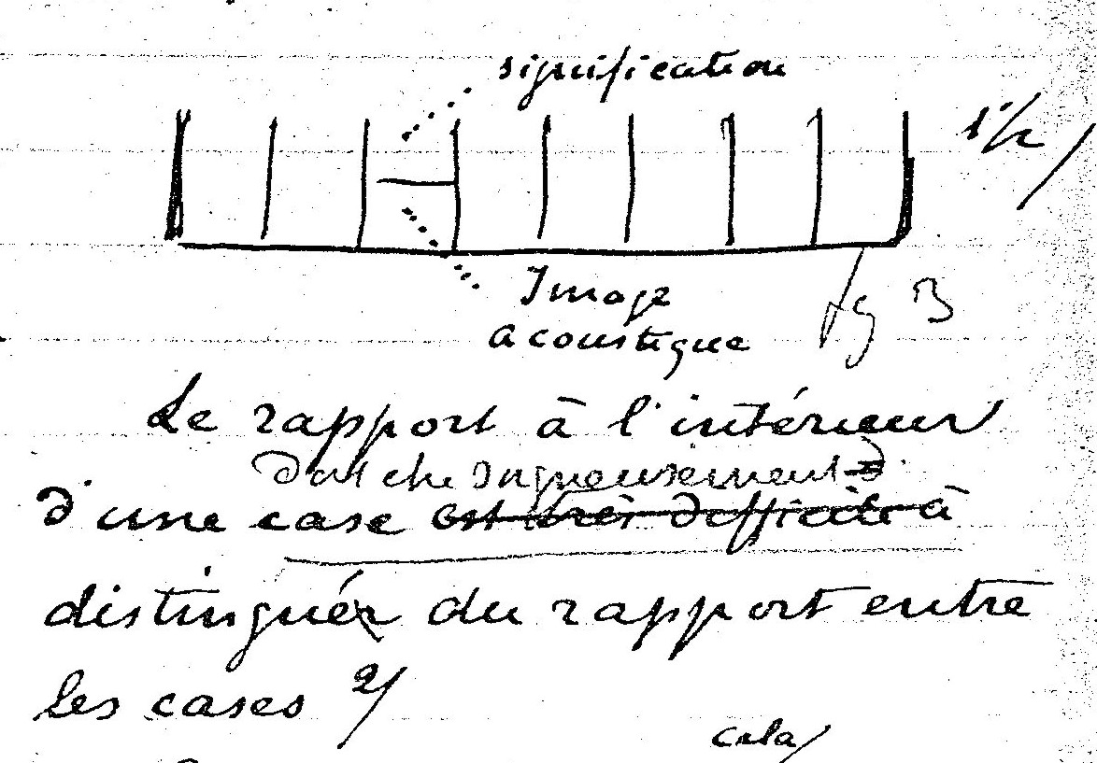
(Collation, p. 443)

Cette correction atteste de la position prise par les éditeurs à l’égard de la question que l’on se pose (et montre, par conséquent, qu’ils se la sont posé). Cette position, qui, bien que formulée avec prudence, sera conservée dans le texte définitif de 1916 (cf. CLG, p. 159), s’oppose diamétralement à celle que Harris adopte dans sa traduction :

- Les rapports à l’intérieur d’une case et entre les cases « sont bien difficiles à distinguer », ils se confondent… dans une même notion – note Harris (« they merge ») (Cours III, p. 135a).

- Les rapports à l’intérieur d’une case et entre les cases « sont très difficiles à distinguer », ils se confondent… or « ils doivent être soigneusement distingués » – notent les éditeurs (Collation, p. 443)

Le parti pris par les éditeurs a été celui de maintenir, voire d’accentuer la distinction entre ces deux ordres de rapports. Selon la lecture de Roy Harris, ces deux rapports fusionnent. La question qui importe, dès lors, est de savoir pourquoi. Pourquoi les éditeurs ont-ils rectifié ce passage, qui était en parfait accord avec les notes des étudiants (y compris avec celles de Constantin, qu’ils ne connaissaient pas) ? Pourquoi conviendrait-il de distinguer soigneusement ces deux ordres de rapports ? Cette question est d’autant plus intéressante que l’effort intellectuel de Saussure semble s’être précisément consacré à la position contraire, c’est-à-dire à faire valoir que, en dernière analyse, ces deux ordres de rapports ne peuvent que revenir à une seule et même chose (d’où l’interprétation de Harris).
On avait déjà relevé quelques fragments susceptibles d’être évoqués à l’appui de cette thèse. Retraçons, à présent, à titre illustratif, le chemin (ou du moins quelques-uns de ses jalons) de l’argumentation saussurienne telle qu’on peut la suivre à travers les dernières leçons de linguistique générale (mai - juillet 1911).

- Aléas de la réflexion de Saussure : évolution ou alternance ?

4.1. Le 12 mai 1911, alors qu’il abordait le concept de l’arbitraire sous ses deux aspects, radical et relatif, Saussure – d’après les notes de Constantin – discrimine clairement ces deux notions :

L’idée de relativement arbitraire fait intervenir deux relations qu’il faut soigneusement distinguer.
Nous avons d’une part cette relation dont il a été question :

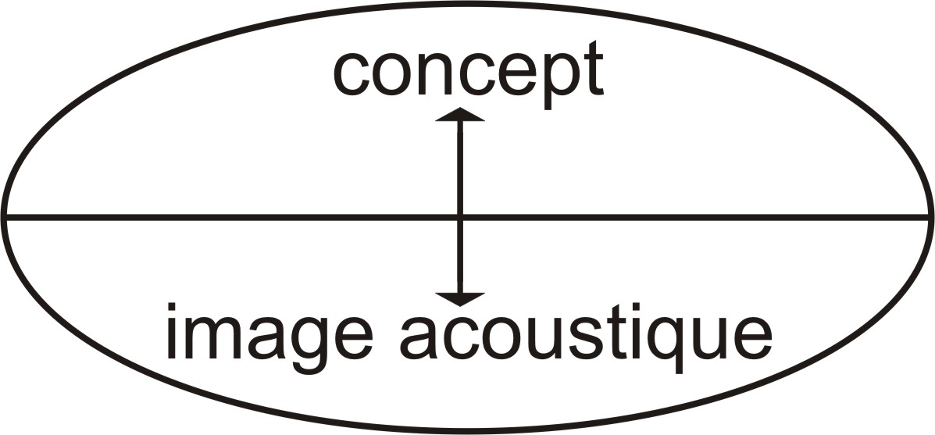

et d’autre part cette relation

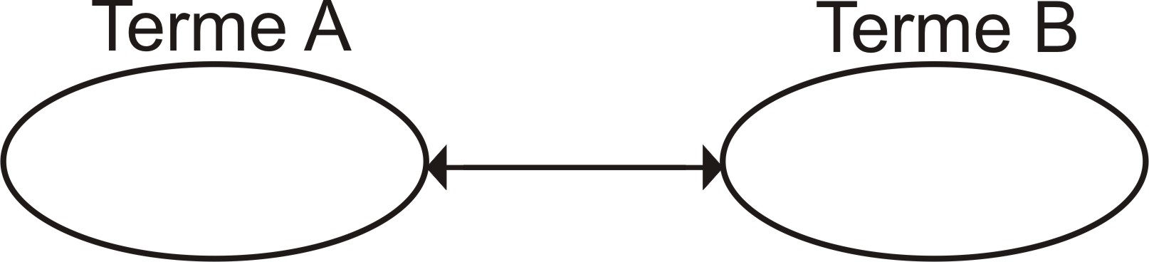
(Cours III, p. 89)

Ces deux types de rapports, l’un interne aux entités, l’autre entre les entités, sont des notions qu’il faut, dit Saussure, « soigneusement distinguer » : nous voilà donc confrontés à la source philologique de la rectification introduite par les éditeurs dans le passage susmentionné (cf. § 3). De ces deux ordres de rapports, le premier, interne aux entités, est, de surcroît, considéré, ce jour-là, comme une sorte de condition sine qua non de l’existence des rapports entre les termes :

<La relation du concept avec l’image peut exister sans relation avec un terme externe. Mais [la] relation externe entre deux termes ne peut exister sans réciproque intervention des deux relations internes.> (Cours III, p. 90)

Non seulement ces deux notions sont différenciées, mais les rapports internes préexistent, ici (logiquement, si l’on préfère), aux rapports entre les termes. Saussure va même jusqu’à affirmer, et ce dans la même leçon, que cette « relation intérieure, qui n’est autre chose qu’une association entre l’image auditive et le concept […] est la seule qui soit à considérer » (Cours III, p.89).
Un mois et demi plus tard, le 27 juin 1911, cette position sera déjà légèrement modifiée. La relation interne, qui avait jadis été « la seule à considérer », « ne suffira pas » : il faudra, dit Saussure, considérer aussi les rapports entre les termes : « Donc [la] flèche ↑ ne suffit pas. Il faut toujours [variation Dégallier : « il faut aussi », ES] tenir compte des flèches ←→ » (Cours III, p. 137).
Le 4 juillet, finalement, on trouve une position diamétralement opposée :

Si l’on revient maintenant à la figure qui représentait le signifié en regard du signifiant
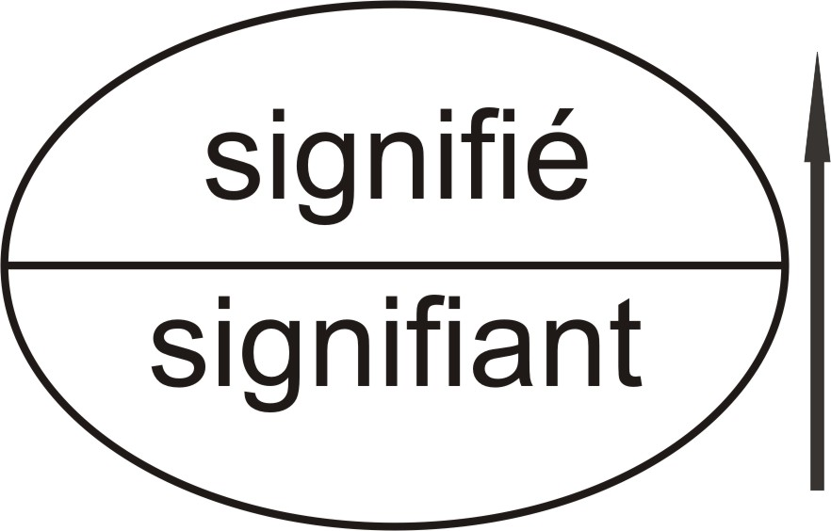
on voit qu’elle a sans doute sa raison d’être mais qu’elle n’est qu’un produit secondaire de la valeur. (Cours III, p. 139)

Présentée précédemment comme susceptible d’exister « sans relation avec un terme externe », ce rapport interne est maintenant considéré comme un « produit secondaire de la valeur », comme, dit Saussure, « une autre expression des valeurs prises dans leur opposition <(dans le système)> » (Cours III, p. 139). Autrement dit, comme une autre expression des rapports de type « a » entre les termes. Ainsi :

<Le schéma 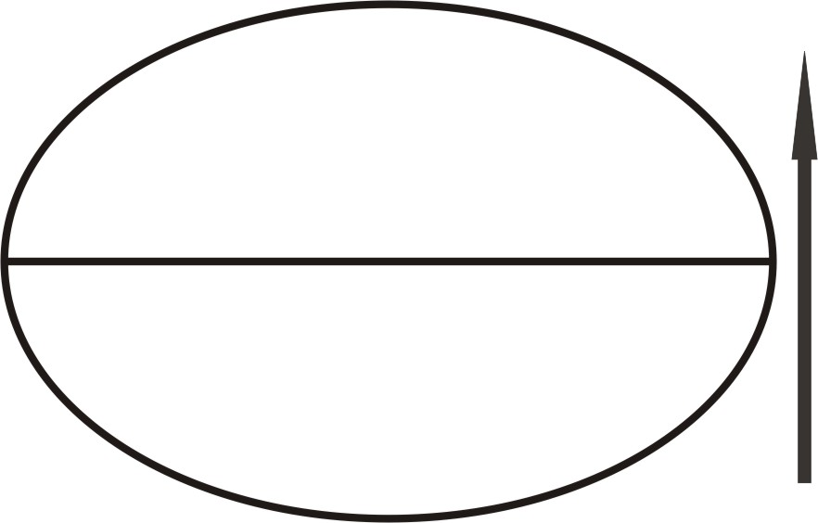 n’est donc pas initial dans la langue.> […] Le schéma qui va du signifié au signifiant n’est donc pas un schéma primitif. (Cours III, p. 140)

Si l’on suspendait l’histoire en ce point, on aurait alors le sentiment d’assister à une sorte de repentir échelonné entre les différentes positions, comme si Saussure – guidé apparemment par des critères pédagogiques – avait peu à peu nuancé l’expression de sa pensée : après avoir affirmé que la seule relation « qui soit à considérer » était celle qui relie l’image auditive au concept (« b », ↑), Saussure déclare qu’en réalité il faut aussi tenir compte de la relation entre termes (« a », ←→), puis que, somme toute, ce rapport interne n’est qu’« une autre expression » des rapports entre les termes.
Cette dernière position, on le verra, sera encore une fois modifiée par Saussure. Il importe cependant de l’examiner et de bien en saisir les enjeux théoriques, car c’est précisément cette version qui a été le plus souvent retenue et répétée, celle qui s’accorderait avec la lecture entreprise par Harris (cf. § 2) et avec l’équivalence, suggérée au début de ces lignes, entre les notions de « système de valeurs (pures) » et « système de (pures) différences » (cf. § 1).
Si nous l’admettons, en effet, si le rapport « b », interne aux termes, n’est finalement qu’une autre manière d’exprimer la somme des rapports « a » (←→), la distinction entre ces deux types de rapports ne s’avérera alors plus une distinction nécessaire. Cette formule selon laquelle ce rapport « b » (↑) « n’est qu’une autre expression des valeurs prises dans leur opposition » (rapports « a », ←→) tempère le divorce entre ces deux types de rapports : le rapport « b » est équivalent à la somme des rapports « a » : ces rapports seraient donc commensurables. Il s’agirait moins de deux concepts distincts que d’une seule et même notion exprimable en termes différents, de la même manière qu’en mathématiques « 2(2²) » et « 5+3 » sont deux manières d’exprimer l’idée de « huit ». Ces deux types de rapports donc, d’abord « bien difficiles à distinguer », puis « soigneusement distingués », sont finalement déclarés assimilables.

4.2. On a vu cependant que, malgré tout, Bally et Sechehaye – qui connaissaient pourtant bien ces propos saussuriens (les notes de Dégallier en étaient suffisamment représentatives) – s’attachent encore à distinguer ces deux rapports. A nouveau donc : pourquoi ? Pourquoi les éditeurs tiennent à distinguer ces deux rapports quand Saussure (apparemment) cherche, au contraire, à les rendre assimilables ? Quels sont les enjeux de chacune des positions, celle défendue par les éditeurs et celle, autre, soutenue ici par Saussure (et adoptée par Harris dans sa traduction) ? Si, comme on l’a vu, les deux lectures étaient autorisées par les manuscrits, le choix des éditeurs doit avoir été sous-tendu par des critères théoriques : ce sont donc ces critères que l’on devrait pouvoir discerner. A cet effet, nous délaisserons pour un moment la surface du texte pour nous hasarder, à la manière de ce que les philosophes appellent une « expérience de pensée » (all. Gedankenexperiment), à une forme d’exercice argumentatif.

- Argument

5.1. Cet exercice pourrait être présenté sous la forme d’une question ontologique (en ceci qu’elle concerne la manière d’être des entités linguistiques) à savoir : qu’est-ce qu’une entité doit être pour qu’elle puisse être exhaustivement décrite en tant que somme de rapports « a » (les rapports « a » n’étant rien de plus que la « contrepartie des termes coexistants ») ? Ou, pour inverser les termes, et s’il est toujours vrai que le point de vue crée l’objet (cf. CLG/E 130) : quel type d’entité résulte de la soumission à cette contrainte théorique ?
Si la langue est un système au sein duquel tous les termes sont liés, et si, dans la langue, tous les rapports existants sont exprimables sous la forme de « somme de rapports de type « a » », les entités qui la composent doivent pouvoir être exhaustivement décrites en tant que déterminées par des rapports de type « a ». Autrement dit : si le rapport « b », à l’intérieur d’une entité quelconque, est équivalent à la somme de rapports « a », entre les entités, nous devrions pouvoir nous contenter de l’examen de ces derniers. Toute propriété non réductible au jeu des rapports « a » serait formellement interdite. Alors, de que type d’entité parle-t-on ? Pas de n’importe lequel, comme on le verra. A strictement parler, la parfaite réductibilité des rapports « b » à des rapports de type « a » n’est concevable que si les entités que l’on manie sont simples, c'est-à-dire : non doubles, autrement dit : non composées de deux éléments hétérogènes.

5.2. Notre thèse est donc que, comme Bally et Sechehaye le pensaient (cf. CLG, p. 159), ces deux ordres de rapports, s’ils existent, doivent être irréductibles. S’ils étaient réductibles, on devrait pouvoir les réduire, tout simplement. Autrement dit : on devrait pouvoir se contenter de contempler, pour accéder aux propriétés des entités (de toutes les propriétés, de toutes les entités), soit l’un, soit l’autre. Or ceci ne semble guère être possible, et ce pour des raisons logiques.

5.2.1. Supposons donc que nous avons un système L composé de quatre termes, A, B, C et D, et que ces quatre termes, de par leur coexistence même, entretiennent entre eux des rapports de type « a » (←→). Le terme A sera alors en rapport avec B, C et D ; le terme B, avec A, C et D ; le terme C, avec B, D et A ; et le terme D, finalement, avec A, C et B. Schématiquement :

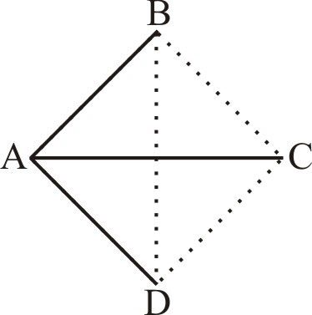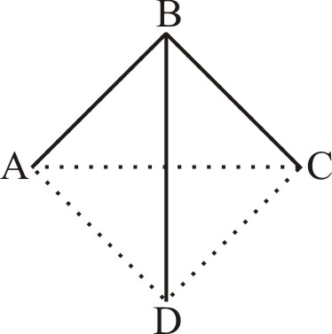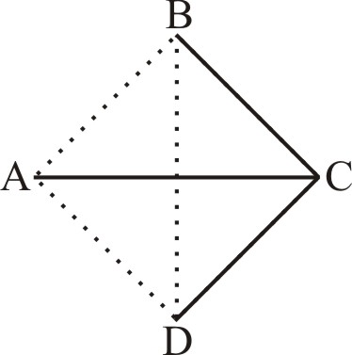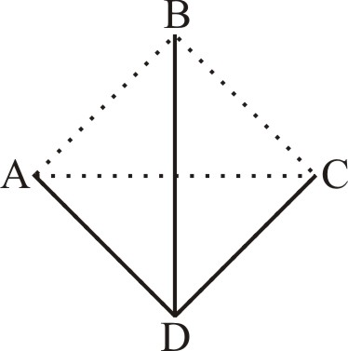

L’appartenance d’une entité à ce système L implique donc, de par la prémisse de départ, sa mise en relation avec la totalité des entités coexistantes. Les appellations (A, B, C, D) ne revêtiront d’ailleurs aucune importance sinon celle d’identifier chaque entité comme étant distinguable des autres entités. Dans un tel système, nous pourrions en effet indiquer l’entité A sans nullement la nommer, à savoir : en énumérant les rapports « a » que cette entité garde avec les entités restantes, ce que l’on notera « L(x) (BCD) », à lire : « x est un élément du système L et x est en rapport avec B, C et D ». Si l’on généralise, on obtiendra, pour le système L, cette table de définition des éléments :

A = L(x) (BCD)
B = L(x) (ACD)
C = L(x) (BDA)
D = L(x) (ACB)

Dans un tel système, la « définition » de chaque élément égale, en effet, et cela sans reste, la somme des rapports « a » avec les autres éléments. Dans ce système, l’appellation « A » n’est en fait qu’une sorte de raccourci qui résume l’ensemble des rapports que cet élément maintient avec le reste des éléments, en l’occurrence, pour le terme A, avec B, C et D.
Voilà donc ce qu’il est possible de déduire d’un système où il n’y a que des rapports de type « a », quand ceux-ci sont définis comme « contrepartie des termes coexistants ». Or cela, et là-dessus nous insistons autant que possible, est tout ce qu’il est possible d’en déduire. Si toute l’information concevable, pertinente et possible se réduit à la somme des rapports « a » entre les termes, le fait de postuler l’existence d’un soi-disant rapport « b », à l’intérieur d’un terme (unissant deux composants d’un terme), est soit absurde soit stérile. On pourrait certes, par convention, s’accorder à représenter cette somme de rapports « a » à l’intérieur d’une figure symbolisant un élément, mais jamais cette représentation ne pourra différer de la somme de rapports « a » à laquelle nous contraint le postulat :

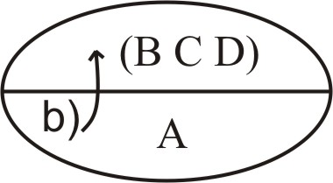

Cette manière de représenter la somme de rapports « a » n’est que cela : une simple manière de représenter la somme des rapports « a » (←→). Ce rapport « b » n’existe pas, il est totalement illusoire ou n’est pas du moins différenciable de la somme de rapports « a ». Il n’en est qu’une forme de raccourci, comme Saussure le souhaitait.
En ce sens, si l’on confère à cette notion de « contrepartie des termes coexistants » le nom de « valeur », ce que Saussure entreprend effectivement de faire (cf. Annexe, fragment 7), affirmer qu’il n’y a que (qu’il y a purement) des valeurs deviendra parfaitement équivalent à soutenir qu’il n’y a que des différences. Un tel modèle à propos duquel on postule qu’il ne cultive dans son sein que des rapports de type « a » entre les termes est structuralement homologue à un système dont on postule qu’il n’y a que des différences. Ainsi, par exemple, le terme A, que nous avions défini comme « l’élément du système L qui est en rapport avec B, C et D » et symbolisé « L(x) (BCD) », pourrait être également défini comme l’« élément du système L qui est différent de B, C et D », et symbolisé de cette manière : L(x) (≠ B ≠ C ≠ D). Si l’on généralise le procédé, on verra que les définitions des termes dans l’un et l’autre modèle apparaitront comme parfaitement équivalentes (les mêmes éléments interviennent dans la définition des mêmes éléments) :

A = L(x) (BCD) A = L(x) (≠ B ≠ C ≠ D)
B = L(x) (ACD) B = L(x) (≠ C ≠ D ≠ A)
C = L(x) (BDA) C = L(x) (≠ A ≠ B ≠ D)
D = L(x) (ACB) D = L(x) (≠ A ≠ B ≠ C)

Voilà donc l’équivalence que l’on évoquait au début de ces lignes. Si nous entendons le concept de « valeur » en tant que « contrepartie des termes coexistants » (colonne de gauche), ce concept de « valeur » sera exactement assimilable aux « propriétés purement différentielles » (colonne de droite).

5.2.2. Cette spécificité du modèle, cependant, entraine pour la théorie des conséquences non négligeables. Dans un tel système, en effet, on serait dans l’impossibilité formelle de postuler l’existence du concept de « signe », dont le caractère essentiel est d’être une entité double – composée, dit Saussure, de deux éléments hétérogènes. Une telle entité double – composée de deux éléments hétérogènes – ne pourra jamais être entièrement déterminée par les rapports que cette entité entretient avec le reste des entités (rapports « a », ←→).

5.2.3. Afin d’attester au mieux de cette impossibilité, on partira de l’extrême opposé. Supposons donc que l’on pose un deuxième axiome selon lequel les entités seraient nécessairement composées de deux éléments. L’existence d’une entité quelconque impliquera ainsi non seulement qu’elle entre en rapport avec le reste des entités (axiome 1), mais aussi le fait qu’elle soit une entité composée (axiome 2). Dans ces conditions, deux situations sont possibles :

- soit (situation a) nous postulons simultanément (axiome 3) que les sous-éléments composant chaque entité appartiennent à des ensembles isomorphes appariés par des rapports bijectifs. Autrement dit : nous postulons qu’ils font partie de systèmes parallèles et structuralement identiques où les éléments (au même nombre dans les deux systèmes parallèles) entretiennent des rapports du même type (et dans les mêmes conditions), de sorte que l’on puisse, à chaque entité reconnaissable, inférer (légitimement) non un mais deux éléments.

- soit (situation b) nous ne postulons pas que les sous-éléments composant les entités appartiennent à des ensembles isomorphes. Les sous-éléments ne seront donc pas nécessairement en relation bijective et, même s’ils l’étaient, étant donné une entité quelconque (identifiée au moyen des rapports « a » entre les éléments, cf. § 5.2.1), on se verrait contraint de renoncer à connaître quoi que ce soit des éléments dont elle se compose ou avec lesquels elle entre en relation.

Dans le premier cas (situation a), une fois identifié un élément, nous serons en mesure d’en inférer de manière précise son partenaire :

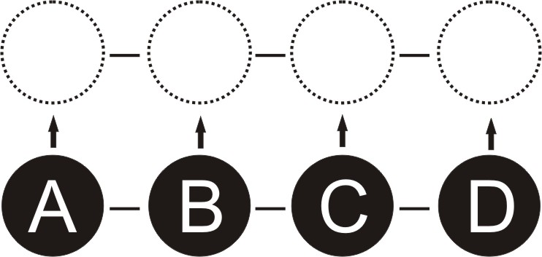

Dans le deuxième cas (situation b), une fois identifié un élément, même si l’on sait (de par l’axiome 2) qu’il doit être apparié à un autre élément, nous n’en saurons rien dire [cf. Milner, p. 339] :
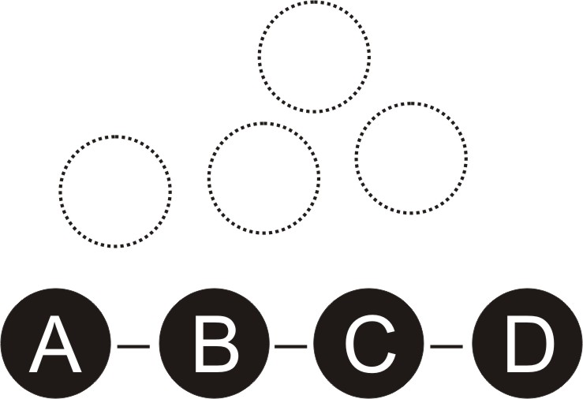

A y regarder de plus près, cependant, il apparaît qu’il n’y a aucune différence structurale entre ces deux situations. Si nous n’acceptons que les propriétés qui découleraient de l’existence des rapports « a » entre les termes, rien ne peut être dit des composants desdites entités. A moins d’y adjoindre, à l’instar du premier argument (situation a), des postulats ad hoc qui l’autorisent et qui nous indiquent, à cet effet, les principes à suivre. Mais alors, dans ce cas précis, il n’y aura plus uniquement des rapports de type « a », mais et des rapports de type « a » et des règles d’inférence de rapports d’un autre type (à définir par les mêmes règles) entre des éléments d’un autre type (déterminés par ces nouveaux rapports, et donc par les mêmes règles).
Ceci nous amène donc à établir une première conclusion : si les entités sont entièrement définissables à partir des rapports « a », on ne peut souscrire à aucune complexité au niveau des entités, et réciproquement : si les entités sont conçues comme complexes (où des composants gardent des rapports [de type « b », ↑]), elles ne pourront pas être entièrement définies au moyen des rapports de type « a » (←→).
Il y a, cependant, une autre manière de concevoir des entités doubles, à savoir : en groupant deux par deux les éléments. On examinera alors cette hypothèse.

5.3. Par souci de clarté, nous reprendrons pas à pas les éléments de l’argument. Nous avons vu que, au sein du système L, les éléments qui le composent pouvaient être parfaitement identifiés et décrits au moyen de l’énumération des rapports « a » qu’ils entretiennent les uns avec les autres (cf. § 5.2.1). On était parvenu à dresser ce schéma :
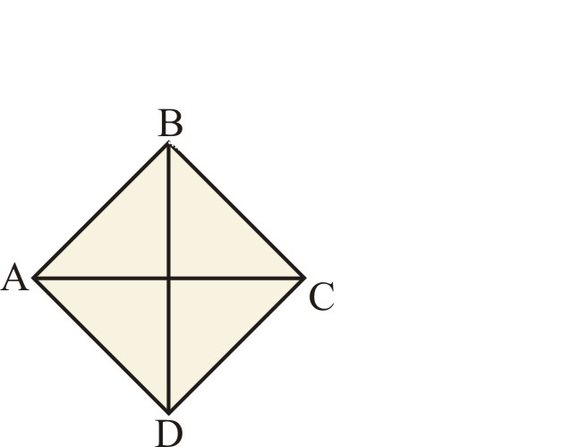

Supposons, à présent, que l’on veut constituer ce que nous venons d’appeler « situation a » (cf. § 5.2.3). A cet effet, nous dédoublerons ce système L afin d’obtenir quatre termes complexes, doubles, composés chacun de deux éléments. Soit, schématiquement, quelque chose de cet ordre :
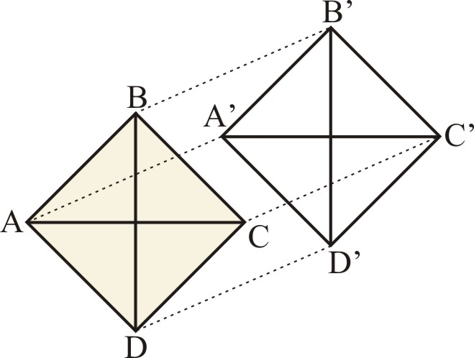

Nous voilà confrontés à un système composé de quatre éléments doubles (A/A’, B/B’, C/C’ et D/D’) : on l’appellera « système X ». Ce système X est donc divisible, à son tour, en deux sous-systèmes parallèles et structuralement identiques (appelons-les L et L’). Chaque élément de chacun des sous-systèmes entretient (et se définit au moyen) des rapports de type « a » (en lignes pleines) avec les autres éléments du même sous-système :

A = L(x) (BCD) A’ = L’(x) (B’C’D’)
B = L(x) (ACD) B’ = L’(x) (A’C’D’)
C = L(x) (BDA) C’ = L’(x) (B’D’A’)
D = L(x) (ACB) D’ = L’(x) (A’C’B’)

En même temps, chaque composant de chaque élément double garde des rapports de type « b » (en lignes pointillées) avec sa contrepartie : A avec A’, B avec B’, C avec C’, D avec D’. Ces types de rapports sont, très clairement, des rapports d’ordre distinct.

5.3.1. Supposons, maintenant, que nous apprenions l’existence d’un nouveau postulat. Selon ce nouveau postulat, tous les rapports existant entre les termes faisant partie du système X seraient qualitativement identiques et définis comme les rapports que les termes entretiennent « de par leur coexistence même » (id est comme des rapports de type « a », ←→). Cette prétention à réduire tous les rapports à des rapports d’un même type n’est pas, au fond, irréalisable. L’opération, cependant, supposerait pour la théorie une conséquence importante, à savoir : la perte de l’individualité de chaque sous-système, et la perte, donc, de l’hétérogénéité fondamentale des éléments.
Si chaque terme, de « par leur coexistence même », était en rapport avec l’ensemble des termes, chaque terme serait alors en rapport « a » non seulement avec les termes du sous-système dont il fait partie, mais aussi avec tous et chacun des termes (et non avec un seul terme) du sous-système jumeau (à moins qu’un quatrième postulat [!] n’affirme le contraire). Ainsi, par exemple, pour les termes « A » (à gauche), « A’ » (au centre) et « B » (à droite), on aurait les schémas suivants :

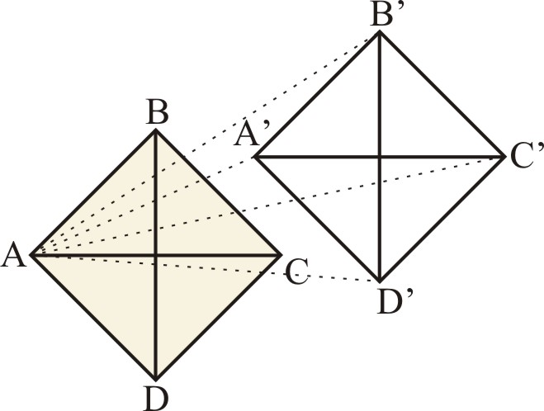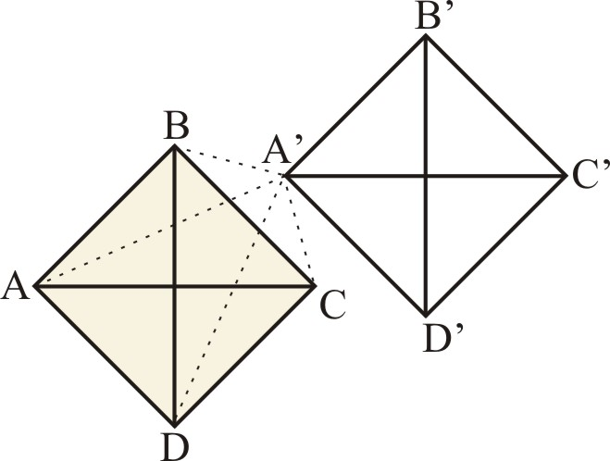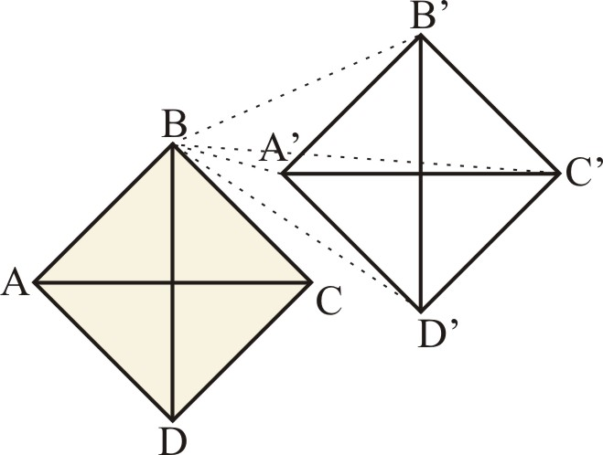

Et pour la totalité des rapports entre les termes, ce schéma-ci :

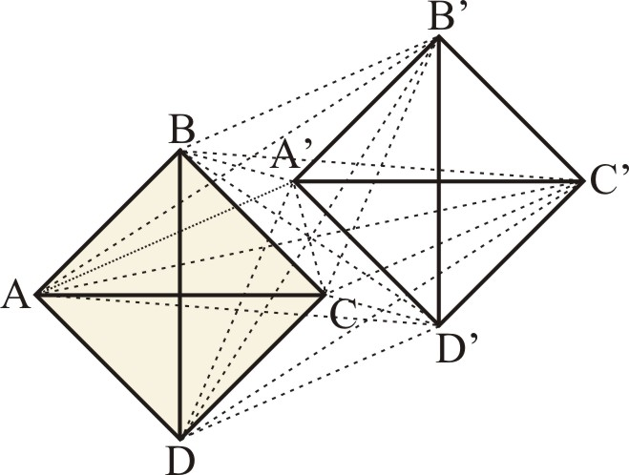

Le terme A sera donc définissable comme étant l’élément du système X qui est en rapport avec B, C, D, A’, B’, C’ et D’. Nous pouvons le représenter ainsi : X(x) (BCDA’B’C’D’). La table des définitions de la totalité des éléments sera donc, pour ces deux sous-systèmes corrélés par des rapports de type « a », la suivante :

A = X(x) (BCD A’B’C’D’) A’ = X(x) (ABCD B’C’D’)
B = X(x) (ACD A’B’C’D’) B’ = X(x) (ABCD A’C’D’)
C = X(x) (ABD A’B’C’D’) C’ = X(x) (ABCD A’B’D’)
D = X(x) (ABC A’B’C’D’) D’ = X(x) (ABCD A’B’C’)

Dans ces conditions, il apparaît en effet parfaitement possible de définir un rapport quelconque comme « le rapport entre termes qui est en rapport avec le reste des rapports entre termes », ou, ce qui revient exactement au même, comme le rapport qui est ce que les autres rapports ne sont pas. Le procédé, par ailleurs, est relativement simple : si chacun des termes a pu être analysé ou réécrit comme la somme des rapports entre les termes, chaque rapport entre deux termes (chaque rapport de type « a ») pourra alors être réécrit comme l’ensemble des rapports déterminant l’un des termes concernés plus l’ensemble des rapports déterminant le second terme concerné. Ainsi, par exemple, le rapport A/A’ sera-t-il analysé ou réécrit comme la somme des rapports entre termes déterminant A (c’est-à-dire BCDA’B’C’D’) plus la somme des rapports entre termes déterminant A’ (c’est-à-dire ABCDB’C’D’), soit : BCDA’B’C’D’ABCDB’C’D’. On définira alors, sur le même mode, la totalité des rapports « a » existant entre les termes. Pour simplifier, nous formulerons la règle suivante (purement arbitraire) : chaque terme répété sera réécrit « 0 » (comme s’ils s’annulaient entre eux) ; chaque terme non répété sera réécrit « 1 ». Ainsi donc, pour le rapport A/A’ nous avons : (BCD A’B’C’D’) + (ABCD B’C’D’). Soit, selon la règle qu’on vient de formuler :

Le rapport A/A’ recevra alors le code « 10001000 ». Si nous étendons le procédé au reste des éléments, on obtiendra, pour ces vingt-huit rapports entre ces huit termes, la suivante table de définitions des rapports de type « a » :

AB | 11000000 | BD' | 01000001 | D'A' | 00001001 | A'B | 01001000
BC | 01100000 | BC' | 01000010 | AC | 10100000 | BB' | 01000100
CD | 00110000 | CA' | 00101000 | BD | 01010000 | B'C | 00100100
DA | 10010000 | CD' | 00100001 | A'C' | 00001010 | CC' | 00100010
A'B' | 00001100 | DB' | 00010100 | B'D' | 00000101 | C'D | 00010010
B'C' | 00000110 | DA’ | 00011000 | AB' | 10000100 | DD' | 00010001
C'D' | 00000011 | AA' | 10001000 | AC' | 10000010 | D'A | 10000001

Comme il est possible de le constater, il n’y a pas de chevauchements : chaque rapport a reçu un chiffre unique et distinctif. Ainsi donc, sera-t-il possible d’affirmer, en toute légitimité, que le rapport AA’ (10001000) est « le rapport qui est en rapport « a » (par sa coexistence même) avec le reste des rapports « a » entre termes » (les vingt-sept binômes restants) ; ou, ce qui revient au même, que l’entité double AA’ est entièrement déterminée par les rapports « a » entre les termes.

5.3.2. De cette exploration résulte donc qu’une entité double (comme celle qui représente chacun des rapports entre deux éléments dans l’exemple analysé) peut être définie, de manière précise, exacte et unique, en tant que somme de rapports « a ». On pourrait donc affirmer, et ce légitimement, que les entités doubles faisant partie de ce système sont déterminées, de manière parfaite, par la somme de rapports « a » existant entre les termes. Ce qui s’accorde, en effet, au postulat saussurien que nous avons soumis à l’analyse, à un élément près : les éléments composant chaque entité double ne pourront jamais être déclarés hétérogènes. Tous et chacun des termes que l’on vient d’analyser relèvent, si l’on ose dire, d’une même qualité, et rien ne peut être dit d’un terme qui ne soit symétriquement reflété dans la totalité. Ce modèle, en fait, serait plus correctement représenté de la manière suivante :
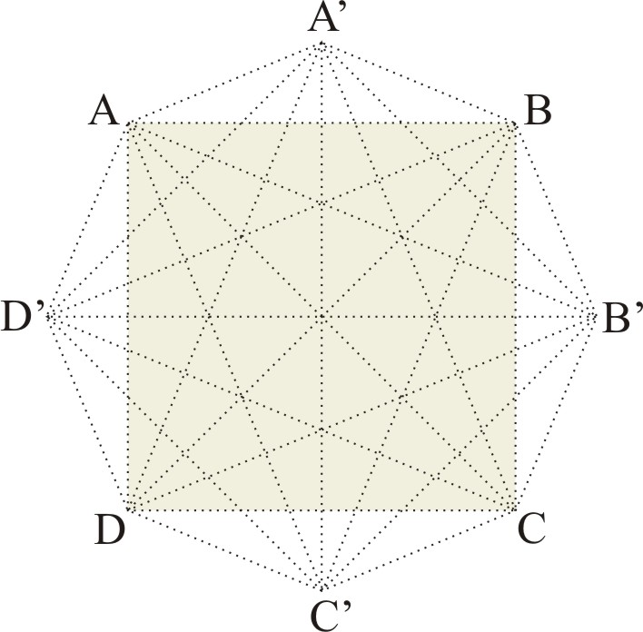

Les deux sous-schémas jumeaux ont ici fusionné, tandis que les rapports entre les termes, si nous pouvons dire, se sont aplatis. Dans un tel modèle, où l’on n’entrevoit que des rapports de type « a », chaque élément est le reflet exact des autres éléments et chaque rapport le reflet exact des autres rapports. Aucune différenciation qualitative n’est susceptible d’être établie entre ces éléments (ni d’ailleurs entre ces rapports, mais ceci par définition), l’homogénéité est parfaite et l’on ne peut scinder, partager ou classifier l’ensemble d’éléments d’aucune manière que ce soit. On peut donc postuler, sans difficulté aucune, l’existence d’entités doubles contenant deux éléments reliés par un rapport, mais en aucune manière que ces deux éléments sont hétérogènes. Dans un tel modèle donc, le concept de « signe » est logiquement inexprimable.

5.4. On ignore si ce sont à ces raisons que Bally et Sechehaye souscrivaient lorsqu’ils corrigeaient le texte des manuscrits (cf. § 3). Quoi qu’il en soit, en voilà une qui justifierait leur position : dans la langue, dès qu’il y a des « signes » (c'est-à-dire des entités composées de deux éléments hétérogènes), il ne peut pas y avoir que des rapports de type « a ». Corrélativement, si le concept de « valeur » est défini comme « la contrepartie des termes coexistant dans la langue » (cf. Annexe, fragment 7), nous serons également dans l’incapacité d’affirmer que dans la langue il n’y a que des valeurs, qu’il y a purement des valeurs ou qu’il y a des valeurs pures (si l’on donne à ces formules des extensions équivalentes).

- Saussure

Est-ce donc de cette manière, en tant que « contrepartie des termes coexistants », que Saussure entendait le concept de « valeur » ? C’est en ce sens, en tout cas, que s’orientait sa pensée lorsqu’on l’a suspendue, à la toute fin du troisième cours (fin juin 1911). Cette opération de réduction de tout rapport à des rapports de type « a », position donc cohérente avec la thèse de la « pure différence » et qui, comme Claudine Normand le signalait, constitue « le point le plus abstrait de la théorie », semble avoir été l’un des desseins les plus chers à Saussure. Il le nourrissait, à tout le moins, depuis décembre 1891, date à laquelle il se consacrait à l’ébauche de « De l’essence double du langage » (ELG, pp.17-89). A la p. 12 de ce manuscrit (cf. ELG, p. 21), par exemple, Saussure affirme que :

Les identités dans ce domaine [il parle de « l’état de langue en lui-même », ES] sont fixées par le rapport de la signification et du signe, ou par le rapport des signes entre eux, ce qui est non différent. (ELG, p.21 [Nous soulignons, ES])

Le rapport entre les deux faces du signe est ici conçu comme étant une notion « non différente » de la somme de rapport entre les signes. Cette conception sous-tend la plupart des arguments du manuscrit, où l’équivalence entre cette notion et celle de « différence pure » est, de plus, constamment renforcée.
Il semble cependant que Saussure n’ait pas été complètement convaincu de la validité de cette opération : d’autres affirmations, dans ce même texte, sont beaucoup moins catégoriques à ce respect. Ainsi dans cette note, par exemple, où il se déclare – avec, on le devine, un brin d’amertume – incompétent pour trancher cette question :

Nous sommes toujours ramené aux quatre termes irréductibles et aux trois rapports entre eux ne formant qu’un seul tout pour l’esprit : (un signe / sa signification) = (un signe / et un autre signe) = (une signification / une autre signification). […] C’est peut-être à tort que nous renonçons à réduire ces trois rapports à un seul ; mais il nous semble que cette tentative commencerait à dépasser la compétence du linguiste. (ELG, p. 39)

Remarquons tout de même que Saussure, ici, contrairement à ce qu’il écrivait quinze pages plus haut et au-delà des doutes qu’il allègue, renonce à cette opération de réduction. La question, visiblement, ne lui apparaissait pas tout à fait claire. Est-ce à cause des raisonnements (ou des problèmes) du type de ceux que l’on a parcouru ? Nous ne le saurons jamais. Vingt ans après, en tout cas, à l’extrême fin de sa carrière, on le voit encore délibérer sur cette même difficulté. Dans ses notes préparatoires à la dernière leçon du troisième cours, trois jours après s’être essayé à assimiler les deux types de rapports (cf. § 4), il commence une réflexion par cette affirmation :

Valeur est éminemment synonyme à chaque instant de terme situé dans un système de termes similaires, de même qu’il est éminemment synonyme à chaque instant de chose échangeable. [ ]. (ELG, p. 335)

L’équivalence des rapports dont on parle est ici posée clairement par Saussure. Le texte, pourtant, après ce blanc (qui dissimule dans les manuscrits une superposition brouillée des doutes et corrections), se poursuit :

Prenant la chose échangeable d’une part, de l’autre les termes co-systématiques, cela n’offre aucune parenté. C’est le propre de la valeur de mettre en rapport ces deux choses. Elle les met en rapport d’une manière qui va jusqu'à désespérer l’esprit par l’impossibilité de scruter si ces deux faces de la valeur différent pour elle ou en quoi. (ELG, p. 335)

Ces deux rapports, que Saussure avait jadis voulu assimiler, s’articulent ici « d’une manière qui va jusqu’à désespérer l’esprit », car on n’entrevoit pas, en fin de compte, si ces deux types de rapports différent ni, évidement, en quoi. Il s’agissait pour Saussure d’un problème, au sens le plus profond que revêt ce terme. En tout les cas, le texte s’achève sur ces mots :

La seule chose indiscutable est que la valeur va dans ces deux axes, est déterminée selon ces deux axes concurremment :
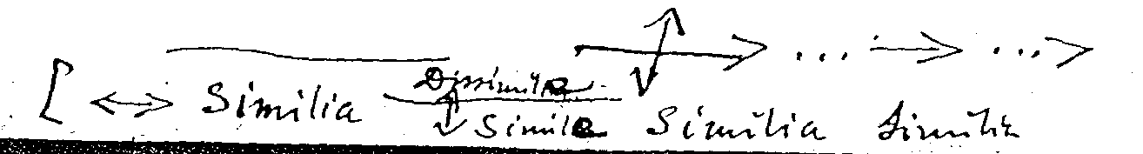
(ELG, p. 335)

Le concept de « valeur » n’est plus uniquement « la contrepartie des termes coexistant dans la langue » : il est à présent concerné simultanément par les deux types de rapports que nous avons isolés. Comment ? C’est la question qui traverse la pensée de Saussure tout au long de son existence. Au bout de vingt ans de réflexion et après avoir tout tenté pour les réduire, Saussure admet que l’affaire le dépasse :

La valeur ne peut pas être déterminée plus par le linguiste que dans d’autres domaines ; nous la prenons avec tout ce qu’il [sic] a de clair et d’obscur. (Cours III, p.141)

- Conclusion

Si l’on reprend l’équivalence, formulée au départ, selon laquelle la formule « valeur (pure) » était équivalente à celle de « (pure) différence », on comprendra alors pourquoi nous avons décidé de l’accompagner de cette réserve : si, et seulement si, la « valeur » est considérée comme « la contrepartie des termes coexistants ». Il se trouve que le dernier mot de Saussure, qui avait un jour tenté de justifier cette équation, est que le concept de « valeur » n’est pas réductible à « la contrepartie des termes coexistants », mais noue en soi (sur soi) les deux types de rapports que nous avons analysés :

Ce qui est inséparable de toute valeur, ou ce qui fait la valeur, ce n’est ni a) d’être inséparable d’une série de grandeurs opposables formant un système, ni b) d’avoir [ ] ; mais les deux choses à la fois et inséparablement liées entre elles. (ELG, p. 335)

Or, si nous assumons cette dernière position, donc a) le concept ne sera plus assimilable à celui de « pure différence » ; b) le concept, dès qu’il est (obscurément) concerné par deux notions, sera un concept mixte, si confus et « désespérant » que le fait d’en postuler une pureté quelconque risquera de paraître oxymorique. L’expression « valeurs impures », proposée par François Rastier (cf. note 22), s’ajuste donc à merveille aux idées ultimes de Saussure, et c’est donc en la revendiquant, à notre tour, que nous achèverons cet article.

sofia, e. on concept of “valeur pure”

Abstract: The saussurian concept of "value" can be interpreted in many ways, all of them legitimately based on the manuscripts. This article considers one of those possible interpretations -that is, the notion of value would be equivalent to the notion of pure difference. The purpose of the present work is to analyze the two formulas mentioned in this statement in order to seize its conceptual scope and therefore measure its possible articulations. Consequently, some difficulties will rise questioning other saussurian interpretations that share the same term of “value”.

Keywords: (pure) value; system; (pure) difference.

Références bibliographiques

CLG = Saussure, F. de (1916). Cours de linguistique générale. Paris : Payot (1980).
CLG/E = Saussure, F. de (1968). Cours de linguistique générale. Édition critique par R. Engler, Wiesbaden : Harrassowitz.
Cours II = Saussure F. de (1997). Deuxième cours de linguistique générale (1908-1909) d’après les cahiers d’A. Riedlinger et Ch. Patois, E. Komatsu & G. Wolf (éd.). Oxford – New York – Tokyo : Pergamon Press.
Cours III = Saussure F. de (1993). Troisième cours de linguistique générale (1910-1911) d’après les cahiers d’E. Constantin, E. Komatsu & R. Harris (éd.). Seoul – Oxford – New York – Tokyo : Pergamon Press.
ELG = Saussure, F. de (2002). Écrits de linguistique générale. Paris : Gallimard.
SM = Godel, R. (1957a). Les sources manuscrites du Cours de linguistique générale de F. de Saussure. Genève : Droz.

AMACKER, R. (1974). Sur la notion de valeur. In : R. Amacker, T. De Mauro & L. Prieto (éd.), Studi Saussuriani per Robert Godel. Bologna : Il Mulino.
AMACKER, R. (1975). Linguistique saussurienne. Genève : Droz.
ARRIVÉ, M. (2007). À la recherche de Ferdinand de Saussure. Paris : PUF.
BADIR, S. (2001). Saussure : la langue et sa représentation. Paris : L’Harmattan.
BOUQUET, S. (1992). La sémiologie linguistique de Saussure : une théorie paradoxale de la référence ? Langages, n.107, pp. 84-95.
BOUQUET, S. (1997). Introduction à la lecture de Saussure. Paris : Payot.
BOUQUET, S. (2000). Sur la sémantique Saussurienne. Cahiers Ferdinand de Saussure, vol. 53, pp. 135-139.
BOUQUET, S. (2004). Saussure’s unfinished semantics. In : C. Sanders (éd.), The Cambridge Companion to Saussure, Cambridge : Cambridge University Press.
ENGLER, R. (1968). Lexique de la terminologie saussurienne. Utrecht-Anvers.
GADET Fr. & M. PECHEUX (1981). La langue introuvable. Paris : Maspero.
GADET, F. (1987). Saussure, une science de la langue. Paris : PUF.
GODEL, R. (1957). Les sources manuscrites du Cours de linguistique générale de F. de Saussure, Genève, Droz.
HARRIS, R. (1987). Reading Saussure. London: Open Court.
HARRIS, R. (2000). Identities, differences, and analogies. The problem Saussure could not solve. Historiographia linguistica XXVII : 2/3. Amsterdam / Philadelphia.
HARRIS, R. (2001). Saussure and his interpreters. Edinburgh: Edinburgh University Press (Seconde édition augmentée, 2003).
HJELMSLEV, L. (1941). Prolégomènes à une théorie du langage. Paris : Minuit (1968).
JAKOBSON, R. (1942-43). Six leçons sur le son et le sens. Paris : Minuit (1976).
NORMAND, Cl. (1970). Proposition et notes en vue d’une lecture de F. de Saussure. La pensée, n.156, pp. 34-51.
NORMAND, Cl. (2000). Saussure. Paris : Belles Lettres.
RASTIER, F. (2002a). Saussure, la pensée indienne et la critique de l’ontologie. Revue de Sémantique et Pragmatique, n.11, pp. 123-146.
RASTIER, F. (2002b). Valeur saussurienne et valeur monétaire. L’information grammaticale, n. 95, pp. 46-50.
RASTIER, F. (2008). Lettre sur Saussure. SdT, vol.14, n.2, juillet 2008.
SAUSSURE, L. de (2003). Valeur et signification ad hoc. Cahiers Ferdinand de Saussure, vol. 56, pp. 289-310.
SAUSSURE, L. de (2006). Valeur, signification, contexte : linguistique de la parole et pragmatique cognitive. In : L. de Saussure (éd.), Nouveaux regards sur Saussure. Mélanges offerts à René Amacker. Genève : Droz.
SIMONE, R. (2006). Saussure après un siècle. In L. de Saussure, Nouveaux regards sur Saussure, Mélanges offerts à René Amacker. Genève : Droz.
SOFIA, E. (2007). A propos des unités de la langue et du concept de l’arbitraire. Communication faite le 21 juin 2007 au colloque international « Révolutions Saussuriennes », disponible on-line sur http://www.saussure.ch/preprints/sofia.pdf (consulté le 22 Août 2008), et à paraître.
Annexe

Extrait des notes prises le 30 juin 1911 par Émile Constantin

Chapitre V [sic]. Valeur des termes et sens des mots. En quoi les deux choses se confondent et se distinguent.

(1) Là où il y a des termes, il y a aussi des valeurs. On implique tacitement l’idée de valeur dans celle de terme. Toujours difficile de séparer ces deux idées.
(2) Quand on parle de valeur, on sent que cela devient <ici> synonyme de sens (signification) et cela indique un autre terrain de confusion. (<ici la confusion> sera davantage dans les choses elles mêmes).
(3) La valeur est bien un élément du sens, mais il importe de ne pas prendre le sens autrement que comme une valeur.
(4) C’est peut-être une des opérations les plus délicates à faire en linguistique, de voir comment le sens dépend et cependant reste distinct de la valeur. Là éclate différence entre vue de L. et vue bornée considérant la langue comme une nomenclature.
(5) Prenons d’abord la signification comme nous la représentons <et l’avons-nous-mêmes marquée> :

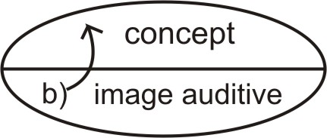<La flèche marque signification
comme contrepartie de l’image auditive>

Dans cette vue, la signification est la contrepartie de l’image auditive et rien d’autre. Le mot apparaît ou est prise comme un ensemble isolé et absolu ; intérieurement, il contient l’image auditive ayant pour contrepartie un concept.
(6) Voici le paradoxe, en langage baconien « la caverne » contenant un piège : c’est que la signification qui nous apparaît comme la contrepartie de l’image auditive est tout autant la contrepartie des termes coexistants dans la langue. Nous venons de voir que la langue représente un système où tous les termes apparaissent comme liées par des rapports.

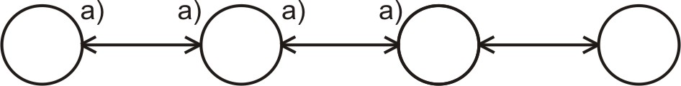

(7) Au premier abord, pas de rapports entre flèches a) et flèches b). La valeur d’un mot ne résultera que de la coexistence des différents termes. La valeur est la contrepartie des termes coexistants. Comment cela se confond-il avec ce qui est contrepartie de l’image auditive [?]

(8) Autre figure : série de cases

|___|___|___|^{sign.}/_{sign.}|___|___|___|___| <Le rapport à l’intérieur d’une case et entre les cases est bien difficile à distinguer.>
La signification comme contrepartie de l’image et la signification comme contrepartie des termes coexistants se confondent. [Je souligne, ES]

(9) <Avant exemple, constatons que :> La valeur en la prenant en dehors de la linguistique paraît comporter partout la même vérité paradoxale. Terrain délicat. <Très difficile dans n’importe quel ordre de dire ce qu’est la valeur. Aussi prendrons-nous beaucoup de précautions.> Il y a deux éléments formant la valeur. La valeur est déterminée 1º) par une chose dissemblable qu’on peut échanger, qu’on peut marquer ainsi ↑ et 2º) par des choses similaires qu’on peut comparer ←→.
← ← → →
Il faut ces deux éléments pour la valeur. […] La valeur est la contrepartie de l’un et la contrepartie de l’autre.

* Université de Paris X-Nanterre, Facultés Universitaires Notre-Dame de la Paix (Namur). Membre du laboratoire MoDyCo (Paris) et du Groupe de Recherche en Histoire de la Linguistique (GRHIL, Paris). Email : estanislaosofia@hotmail.com
Les références à l’édition critique de Rudolf Engler renvoient aux numéros d’index du premier tome (1968) : « CLG/E 1932-1933 » renvoi ainsi aux fragments numéro 1932-1933 de ce volume. Pour le reste des abréviations, voir la bibliographie.
Simon Bouquet, par exemple, a signalé cinq acceptions de « valeur » chez Saussure (Bouquet 1997, p. 315).
Tel le cas d’« idée », « concept », « signification », « signifié », « valeur », etc., termes qui, utilisés sans constance et sans rigueur, renvoient souvent les uns aux autres [cf. Bouquet, 1992, p. 91 et Bouquet, 1997, p. 317).
Nous pensons à des « paradoxes » résultant de la confrontation de passages de ce genre : a) « la valeur est bien un élément du sens » (Cours III, p. 134) ; b) « [l’idée] ne représentera jamais qu’un des éléments de la valeur » (ELG, p. 290).
C’est en raison de cette « accumulation même des difficultés sur le seul terme de valeur » que René Amacker concluait « que la notion est centrale chez Saussure » (Amacker, 1974, p.12).
On aura l’occasion de voir à quel point cette observation est juste.
La transcription de ces deux pages – qui, au cours (et aux effets) de l’argumentation, nous considérerons déjà lues – est reproduite intégralement en annexe. Afin de faciliter les renvois, le texte a été divisé en neuf fragments numérotés.
Simon Bouquet notait aussi que « la terminologie susceptible de décrire l’unité linguistique n’est pas fixée – ainsi terme et signe sont utilisés pour référer à une unité indécomposable, parfois non ; entité est tantôt synonyme d’unité, tantôt non –, mais encore la théorie elle-même n’est pas complètement élaborée. » (Bouquet, 1997, p. 295). De manière corrélative, nous n’accorderons dans cette étude aucune importance aux termes. Ceux de « terme », « entité », « élément » et « unité » seront utilisés sans prétentions techniques et en tant que synonymes.
Cl. Normand notait que « les cahiers et les notes sont confus sur ce point pourtant décisif » (Normand, 2000, p.150). Ce problème a été aussi signalé par Amacker (1975, pp. 156 et sqq.), Gadet (1987, p. 65), Bouquet (1992, pp. 91-92) Badir (2001, pp. 36 et sqq.), Saussure [Louis de] (2006, p. 185).
Le manuscrit de cette collation demeure (encore inédit) à la Bibliothèque de Genève (BGE, ex BPU) sous la cote Ms. Cours Univ. 432-433.
Transcription : « Le rapport à l’intérieur d’une case est très difficile à <doit être soigneusement> distingue r <´> du rapport entre les cases ».
Une analyse minutieuse devrait prendre en compte, avec plus de détail, des contextes d’occurrence de chacune des positions. Saussure envisage en effet, à chaque fois, des concepts différents de sa théorie. Ce type d’analyse n’est pourtant pas celui qui nous intéresse à présent. Ce qui nous importe véritablement, c’est d’isoler la dernière position, celle qui tombe en accord avec l’interprétation dite ici « de Harris » et contre celle dite ici « des éditeurs ». Les autres positions sont livrées moins pour suggérer une quelconque « évolution » (qui n’en est pas une, à notre avis) que pour montrer combien les choses peuvent apparaître différemment selon que l’on ouvre les manuscrits à telle ou telle page, deux pages avant ou trois pages plus loin.
« Il semble impossible », écrivent-ils dans le CLG, « d’assimiler les rapports figurés ici par des flèches horizontales à ceux qui sont représentés par des flèches verticales » (CLG, p. 159).
Cf. ce passage des notes de Constantin : « Entités : essence, ce qui constitue un être (c’est la définition du dictionnaire). […] Entité est pour nous <aussi> : l’être qui se présente » (Cours III, p.78).
Notons que dans la « définition » de chaque entité interviennent nécessairement toutes les entités participant du système.
On se souvient que les entités, notées ici « A », « B », « C », « D » n’ont pas d’existence autonome. Chaque entité n’est qu’une forme de résumé des rapports qu’elle entretient avec les autres entités (qui, à leur tour, ne sont qu’une forme de résumé des rapports avec les autres entités). Ainsi, par « (B C D) » il faut comprendre « somme de rapports qui déterminent l’unité B, plus la somme de rapports qui déterminent l’unité C, plus la somme de rapports qui déterminent l’unité D ».
On pourrait de même arguer, toujours dans le même sens, que le modèle ne nous fournit aucune information qui puisse nous autoriser à concevoir le caractère composite des éléments. Or, si nous n’avons pas le droit d’évoquer des « composants », comment diable concevoir que, a) ces composants (illicitement invoqués) gardent un certain type de rapport, puis que, b) le type de rapports existant au niveau des « composants » (illicitement invoqués) est qualitativement distinct du type des rapports existant au niveau des termes (composites) ?
Dans « De l’essence double du langage », Saussure affirme qu’« une identité linguistique a cela d’absolument particulier qu’elle implique l’association de deux éléments hétérogènes » (ELG, p. 18 [nous soulignons, ES]) ; « l’entreprise de classer les faits d’une langue se trouve donc devant ce problème : de classer des accouplements d’objets hétérogènes (signes-idées) » (ELG, p. 20). Cf. cours III, p. 74, « le signe linguistique repose sur une association faite par l’esprit entre deux choses très différentes […] : une image acoustique est associée à un concept »
D’après Hjelmslev, cette « conformité » entre les deux plans exclurait le modèle de la classe des langues naturelles (cf. Hjelmslev, 1941, p. 150).
A lire : x est un élément de X et x est en rapport avec B, C, D, A’, B’, C’ et D’.
L’entité double AA’ est donc une sorte de résumé dont la formule non abrégée serait : élément complexe du système X composé des sous-éléments déterminés par le réseau de rapports « a » constitué par la série de sous-éléments suivants : ABBCCDDA’B’B’C’C’D’D’.
François Rastier évoquait récemment la formule de « valeurs impures » : « Purement oppositive comme vous le savez, la valeur est établie indépendamment de la substance, et l'on peut parfaitement considérer la glossématique comme une réalisation possible et inachevée du programme de recherche sur les valeurs pures. Un auteur comme Coursil le reprend sur d'autres bases (mathématiques). Je plaiderai pour ma part la cause des "valeurs impures" » (Rastier, 2008). Nous sommes nous aussi, pour les raisons qui viennent d’être exposées (cf. § 5), favorables à cette position. Quant à la formule de « valeur pure », on sait qu’en l’état elle n’existe pas dans les manuscrits et qu’elle a été forgée par Bally et Sechehaye (cf. CLG, p.155). Dans un passage de « De l’essence double du langage », cependant, on lit que les signes ont des valeurs « purement » : « Toute espèce de signe existant dans le langage […] a une valeur purement[,] par conséquent non positive, mais au contraire essentiellement, éternellement NÉGATIVE » (ELG, p. 48).
Le feuillet 118 du manuscrit porte, en haut, la date « 6 déc. 91 », clairement écrite de la main de Saussure (cf. bge. Arch. Saussure 372, f. 118). Le fait, négligé dans les ELG (cf. p. 62) a été repéré par Roy Harris (2003, p. 217). Dans un autre feuillet (= ELG, p.40) Saussure avait écrit « 15 déc. ».
On comblera ce blanc par l’expression : « une contrepartie échangeable ».
Cf. Cours III, pp. 134-135.

